**MINISTERUL EDUCAŢIEI ȘI CERCETĂRII AL REPUBLICII MOLDOVA**

**Universitatea Tehnică a Moldovei**

**Facultatea Calculatoare, Informatică şi Microelectronică**

**Departamentul Ingineria Software și Automatică**

**Programul de studii: Tehnologia informației**

**Proiectarea unui Sistem de Gestionare a Angajaților**

**Practica tehnologică**

|  |  |  |
| --- | --- | --- |
| **Student(ă):** | **_____________** | **Vlași**ț**chi Ștefan , TI-216** |
| **Coordonator întreprindere:** | **_____________** | **Șerban Raluca, back-end developer** |
| **Coordonator universitate:** | **_____________** | **Andrievschi-Bagrin Veronica, asist.univ.** |

**Chişinău, 2023**

**CUPRINS**

ABREVIERI 3

INTRODUCERE 4

1 ANALIZA DOMENIULUI DE STUDIU 5

1.1 Importanța temei 5

1.2 Sisteme similare cu proiectul realizat 6

1.3 Scopul, obiectivele și cerințele sistemului 7

2 MODELAREA ȘI PROIECTAREA SISTEMUL INFORMATIC 9

2.1 Descrierea Funcțională a Sistemului de Management al Concediilor 10

2.1.1 Analiza Procesului de Gestionare a Cererilor de Concediu în AxonSoft 10

2.1.2 Etapele Procesului de Concediu în AxonSoft 11

2.1.3 Fundamentul Arhitectural al Gestionării Cererilor 13

2.1.4 Arhitectura Modulară și Sincronizarea Componentelor în Sistem 13

2.1.5 Arhitectura Componentelor și Interconexiunile Modulare în Cadrul Proiectului 14

2.1.6 Configurarea Infrastructurii și Optimizarea Mediului Operațional 14

3 Implementarea și Proiectarea Arhitecturii Sistemului Informatic 15

3.1 Metodologia Angular în Dezvoltarea Paginilor 16

3.3 Optimizarea Ciclului de Dezvoltare: Eficiență și Adaptabilitate Continuă 17

4 Arhitectura Backend 18

4.1 Java: Fundamentul Funcțional al Aplicației 19

4.2 Postman - Instrumentul Esențial pentru Interacțiunea cu Endpoint-urile Backend 20

4.3 Postman - Navigarea și Optimizarea Colecției pentru Eficiență Maximă 21

4.4 Utilizarea Colecției în Postman 22

4.5 Dinamica Actualizărilor și Impactul lor asupra Backend-ului AxonSoft 22

CONCLUZII 24

BIBLIOGRAFIE 25

ANEXA A 26

ANEXA B 30

# ABREVIERI

1. AppModule - Modul de Aplicație
2. SharedModule - Modul Partajat
3. UtilsModule - Modul Utilitar
4. HomeModule - Modul de Pagină Principală
5. API - Interfață de Programare a Aplicației
6. CPU - Unitate Centrală de Procesare
7. GPU - Unitate de Procesare Grafică
8. RAM - Memorie de Acces Aleatoriu
9. OS - Sistem de Operare
10. IDE - Mediu de Dezvoltare Integrat
11. HTTP - Protocol de Transfer Hipertext
12. HTTPS - Protocol de Transfer de Hipertext Securizat
13. URL - Localizator Uniform de Resurse
14. HTML - Limbaj de Marcare pentru HyperText
15. CSS - Foile de Stiluri în Cascadă
16. JS - JavaScript
17. JSON - Obiect de Notație a JavaScript Obiect
18. JWT - Jeton de Web JSON
19. UI - Interfață Utilizator
20. UX - Experiență Utilizator
21. FAQ - Întrebări Frecvente și Răspunsuri
22. MVC - Model-Vedere-Controler
23. CI/CD - Integrare Continuă și Livrare Continuă
24. RxJS - Reactive Extensions for JavaScript
25. SQL - Structured Query Language
26. IP - Protocol Internet
27. DOM - Modelul de Obiect Document
28. REST - Reprezentare Transfer Stat de Represiune

# INTRODUCERE

Practica desfășurată la compania Ason Soft în cursul lunii septembrie a reprezentat o oportunitate valoroasă pentru dezvoltarea abilităților practice în domeniul tehnologiilor informatice. Ason Soft, o companie cu o prezență solidă în industria IT, s-a dovedit a fi un partener ideal pentru consolidarea cunoștințelor acumulate în timpul studiilor.

Domeniul de activitate al Ason Soft se concentrează asupra dezvoltării de soluții software, iar practica mea s-a desfășurat în cadrul echipei responsabile de proiectul unei aplicații web inovatoare. Scopul principal al acestei aplicații a fost facilitarea procesului de gestionare a cererilor de concediu pentru angajații companiei.

Obiectivele practice au fost bine definite și au inclus familiarizarea cu framework-ul Spring Web în limbajul de programare Java, dezvoltarea abilităților de colaborare într-un mediu profesional și contribuția activă la crearea unei soluții software funcționale. Această experiență a oferit nu doar oportunitatea de a aplica cunoștințele teoretice, ci și de a înțelege procesele specifice industriei și de a explora provocările practice întâmpinate în dezvoltarea unei aplicații web complexe.

Relevanța practicii a fost evidentă în contextul actual al transformărilor digitale din lumea corporativă, unde optimizarea proceselor administrative devine tot mai crucială. Așteptările mele au fost înalte în ceea ce privește acumularea de experiență în dezvoltarea software la nivel profesional, iar provocările întâmpinate în cadrul proiectului au contribuit semnificativ la creșterea nivelului meu de competență și adaptabilitate.

# ANALIZA DOMENIULUI DE STUDIU

În mediul actual de afaceri, optimizarea proceselor interne, inclusiv a gestionării cererilor de concediu, devine o prioritate crucială. AxonSoft, focalizată pe tehnologie și inovație, a identificat importanța unei abordări eficiente în domeniul resurselor umane și a inițiat proiectul privind gestionarea cererilor de concediu. Într-un context profesional dinamic și competitiv, în care angajații reprezintă un element esențial, eficiența și transparența în administrarea timpului de odihnă devin esențiale pentru menținerea satisfacției angajaților și a performanței organizaționale.

Analiza atentă a peisajului actual relevă faptul că sistemul curent de gestionare a cererilor de concediu implică adesea procese manuale laborioase, expuse riscului de erori umane și în nevoie constantă de optimizare. Conștientă de această oportunitate de îmbunătățire, AxonSoft a decis să dezvolte o soluție personalizată. Prin crearea unei pagini dedicate gestionării cererilor de concediu, se urmărește eliminarea impedimentelor asociate procesului existent și implementarea unei soluții digitale adaptabile, care să aducă beneficii semnificative organizației și angajaților săi.

Implementarea paginii de gestionare a cererilor de concediu nu doar marchează o tranziție către un proces digital eficient, ci reprezintă și o evoluție semnificativă de la proceduri manuale laborioase. Această transformare nu numai că minimizează riscul de erori umane asociate cu gestionarea documentelor fizice, ci accelerează și simplifică întregul proces, conducând la o administrare mai rapidă și mai precisă a timpului de odihnă al angajaților. Proiectul nu doar răspunde nevoilor curente ale organizației, ci deschide și calea către o administrare mai eficientă și adaptabilă a resurselor umane în viitorul profesional al companiei.

Prin implementarea paginii de gestionare a cererilor de concediu, AxonSoft se orientează către o schimbare semnificativă de la procese manuale laborioase la un flux de lucru digital eficient. Această inițiativă nu numai că reduce riscul de erori umane asociate cu gestionarea documentelor fizice, ci accelerează și simplifică întregul proces, contribuind la o administrare mai rapidă și mai precisă a timpului de odihnă al angajaților.

# Importanța temei

Gestionarea eficientă a cererilor de concediu în era modernă a afacerilor reprezintă o componentă vitală pentru succesul organizațiilor. Importanța acestui aspect nu poate fi subestimată, având un impact direct asupra satisfacției angajaților, eficienței operaționale și atmosferei generale în cadrul organizației. Unul dintre aspectele cheie ale gestionării cererilor de concediu este menținerea unui echilibru adecvat între munca desfășurată și timpul de odihnă al angajaților.

Satisfacția angajaților este influențată semnificativ de transparența și eficacitatea cu care sunt gestionate cererile de concediu. O politică echitabilă în această privință este fundamentală pentru a cultiva un sentiment de valoare și respect în rândul angajaților, care se simt astfel mai înclinați să se angajeze și să contribuie la obiectivele companiei.

Pe lângă impactul direct asupra satisfacției angajaților și eficienței operaționale, gestionarea corespunzătoare a cererilor de concediu poate genera beneficii semnificative și în ceea ce privește cultura organizațională și performanța generală a echipei. Un alt aspect important este legat de dezvoltarea abilităților de planificare și organizare a timpului, atât din partea angajaților, cât și a managerilor. Acest aspect poate dezvolta competențe esențiale pentru angajați și poate contribui la creșterea gradului de responsabilitate în cadrul echipei.

O abordare eficientă în gestionarea concediilor contribuie la diminuareastresului angajaților, permițându-le să se destindă și să se revigoreze. Acest lucru are efecte benefice asupra sănătății lor mentale și fizice. Angajații odihniți se întorc la muncă energizați și motivați, ceea ce se reflectă într-o productivitate crescută și o atmosferă de lucru îmbunătățită.

Importanța gestionării cererilor de concediu nu se rezumă doar la administrarea eficientă a timpului liber al angajaților, ci are implicații profunde asupra satisfacției acestora, eficienței operaționale și prestigiului organizațional. Un proces bine pus la punct în această privință nu doar întărește relația cu angajații actuali, ci și construiește o reputație solidă în atragerea și retenția forței de muncă talentate.

# Sisteme similare cu proiectul realizat

Într-o analiză detaliată a peisajului tehnologic în domeniul gestionării resurselor umane și a cererilor de concediu, proiectul dezvoltat de AxonSoft se remarcă prin abordarea sa inovatoare și soluția digitală propusă. Cu toate acestea, pentru a obține o perspectivă mai cuprinzătoare, este esențial să evidențiem și să comparăm sisteme similare existente.

Sisteme Tradiționale de Gestionare a Concediilor:

În multe organizații, procesele manuale tradiționale de gestionare a concediilor persistă, implicând formulare tipărite, documente fizice și comunicare manuală între angajați și departamentul de resurse umane. Aceste sisteme prezintă dezavantaje precum riscul crescut de erori umane, întârzieri în procesare și o gestionare dificilă a datelor.

Soluții Software Generice pentru Resurse Umane:

Pe piață există numeroase soluții software care acoperă în mod general aspectele gestionării resurselor umane. Cu toate acestea, aceste platforme pot fi rigide și pot necesita personalizare semnificativă pentru a se adapta nevoilor specifice ale organizației.

Sisteme Specializate în Gestionarea Concediilor:

Există și sisteme specializate axate exclusiv pe gestionarea cererilor de concediu. Totuși, unele dintre aceste soluții pot avea funcționalitate limitată sau pot să nu ofere nivelul necesar de personalizare pentru a satisface cerințele specifice ale organizației.

Proiectul de la AxonSoft - Pagina de Gestionare a Cererilor de Concediu:

Comparativ cu sistemele menționate mai sus, proiectul AxonSoft se remarcă prin concentrarea sa asupra nevoilor specifice ale organizației și aducerea inovației în gestionarea cererilor de concediu. Platforma propusă integrează tehnologie modernă, eliminând procesele manuale laborioase și aducând un caracter adaptabil specific AxonSoft. Acest proiect nu doar digitalizează procesul, ci optimizează și eficientizează administrarea timpului de odihnă.

În comparație, sistemul dezvoltat la AxonSoft reprezintă un avans semnificativ către o gestionare mai eficientă a resurselor umane, oferind o soluție personalizată și intuitivă pentru necesitățile organizației. Acesta deschide calea către o administrare mai adaptabilă și mai eficientă a timpului de odihnă, constituind astfel un model inovator în contextul sistemelor similare existente pe piață.

# Scopul, obiectivele și cerințele sistemului

Proiectul AxonSoft pentru gestionarea cererilor de concediu are ca obiectiv principal furnizarea unei soluții digitale avansate și adaptabile, cu scopul de a îmbunătăți semnificativ procesul de gestionare a resurselor umane, în special în ceea ce privește timpul de odihnă. Scopul fundamental este eliminarea proceselor manuale complexe și susceptibile la erori, facilitând astfel o administrare eficientă și transparentă a cererilor de concediu în cadrul organizației.

La începutul proiectului, obiectivele stabilite includeau următoarele aspecte:

1. **Digitalizare Avansată**: Transformarea procesului tradițional de gestionare a cererilor de concediu într-un sistem digital avansat, eliminând dependența de documente fizice și procese manuale.
2. **Eficiență Operațională**: Creșterea eficienței operaționale prin accelerarea și simplificarea procesului de înregistrare și gestionare a cererilor de concediu, reducând astfel timpul necesar pentru administrarea acestora.
3. **Adaptabilitate la Specificul Organizației**: Dezvoltarea unei soluții adaptabile la specificul AxonSoft, luând în considerare nevoile organizaționale specifice și oferind posibilitatea de personalizare a funcționalităților în funcție de cerințele unice ale utilizatorilor.
4. **Transparență și Accesibilitate:** Asigurarea unei transparențe ridicate în procesul de gestionare a cererilor de concediu și facilitarea accesului angajaților și a departamentului de resurse umane la informații relevante într-un mod rapid și ușor.
5. **Integrare cu Alte Module**: Integrarea fluidă cu alte module ale aplicației, asigurând coerența și interconectivitatea întregului sistem, inclusiv funcționalități precum gestionarea angajaților, știri și autentificarea.

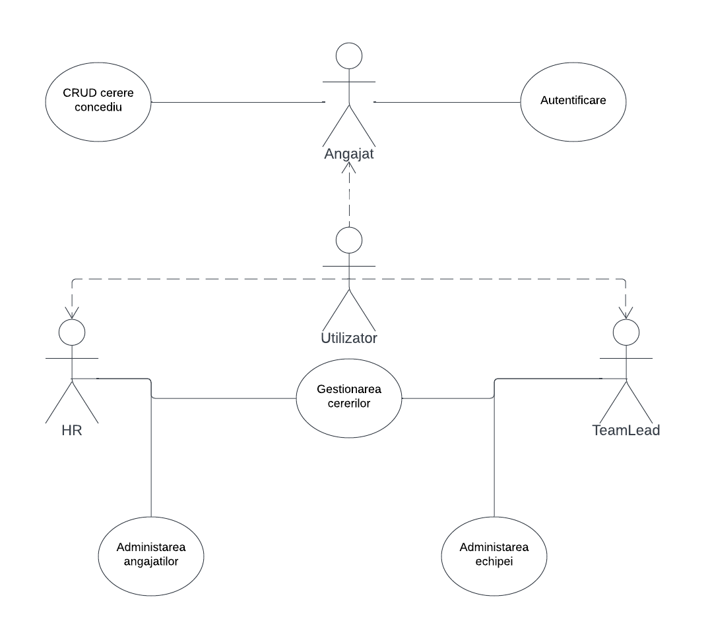

**Figura 1.1- Diagrama Use-Case a functiilor utilizatorului**

Cerințele proiectului au fost meticulos definite pentru a asigura realizarea unei aplicații web care să îmbunătățească gestionarea cererilor de concediu și să ofere o experiență utilizator optimizată.Printre acestea se regasesc următoarele:

1. **Interfață Utilizator Intuitivă:** Dezvoltarea unei interfețe utilizator intuitive și prietenoase, facilitând utilizatorilor să își gestioneze cererile de concediu fără eforturi semnificative de instruire.

2. **Securitate și Confidențialitate:** Implementarea unui sistem robust de securitate pentru a proteja datele sensibile ale angajaților, asigurând confidențialitatea și integritatea acestora.

3. **Rapiditate în Procesare:** Asigurarea unui timp de procesare rapid al cererilor de concediu pentru a optimiza eficiența în administrarea timpului de odihnă și pentru a minimiza orice întârzieri în aprobări.

4. **Flexibilitate și Scalabilitate:** Construirea sistemului pentru a fi flexibil și ușor de scalat, astfel încât să poată gestiona creșterea volumului de cereri și să permită extinderea ulterioară a funcționalităților.

Această clarificare aduce o structură mai coerentă și detaliată a obiectivelor și cerințelor sistemului AxonSoft pentru gestionarea cererilor de concediu.

# MODELAREA ȘI PROIECTAREA SISTEMUL INFORMATIC

În contextul actual, caracterizat de o evoluție accelerată a tehnologiei, procesul de modelare și proiectare a sistemelor informatice devine esențial. La AxonSoft, acest proces a fost abordat nu doar ca o necesitate operațională, ci și ca o oportunitate strategică de a dezvolta o soluție avansată, personalizată pentru a răspunde cerințelor specifice ale organizației.

**Dezvoltarea Arhitecturii Sistemului** O etapă crucială în dezvoltarea sistemului informatic pentru gestionarea cererilor de concediu a fost definirea unei arhitecturi robuste. Aceasta a inclus stabilirea unui set de funcționalități care să abordeze eficient provocările în gestionarea resurselor umane, asigurând o fundație solidă pentru viitoarele extinderi și îmbunătățiri ale sistemului.

**Analiza Comportamentală a Utilizatorilor** Echipa de dezvoltare a efectuat o analiză aprofundată a comportamentului utilizatorilor, cu scopul de a identifica nevoile organizaționale și de a contura funcționalități esențiale pentru un flux de lucru optim. Această înțelegere detaliată a permis crearea unei experiențe utilizator integrate și intuitive.

**Evaluarea Structurii Sistemului** O atenție deosebită a fost acordată aspectelor structurale ale sistemului. Definirea unei arhitecturi coerente și scalabile a garantat eficiența operațională și capacitatea de adaptare la cerințele viitoare. Integrarea precisă a componentelor a asigurat funcționarea sistemului ca o entitate unitară.

**Integrarea Aspectelor Comportamentale și Structurale** Prin integrarea armonioasă a aspectelor comportamentale și structurale, s-a creat o soluție holistică care nu doar îndeplinește cerințele funcționale, ci și se adaptează la schimbările organizaționale și tehnologice. Astfel, sistemul dezvoltat reprezintă un instrument strategic, reflectând o înțelegere profundă a nevoilor organizației.

Rezultatul acestui proces meticulos de modelare și proiectare este un sistem informatic care nu doar soluționează problemele actuale, ci și servește ca o bază pentru evoluția continuă în concordanță cu dinamica organizațională și tehnologică. Acesta demonstrează angajamentul AxonSoft către inovație și excelență în domeniul gestionării resurselor umane.

# Descrierea Funcțională a Sistemului de Management al Concediilor

Sistemul de management al concediilor dezvoltat de AxonSoft constituie un element esențial în optimizarea proceselor de gestionare a resurselor umane. Acesta oferă o interfață utilizator fluidă și intuitivă, bazată pe tehnologii avansate precum Angular și Bootstrap, care facilitează interacțiunea eficientă cu sistemul.

**Interfață Modernă și Accesibilă:** Designul interfeței este realizat cu o atenție deosebită pentru a asigura o experiență de utilizare agreabilă. Utilizând principiile Angular și elementele de design Bootstrap, sistemul prezintă o estetică modernă și accesibilă, cu elemente vizuale atractive și ușor de navigat.

**Navigare Optimizată și Acces Rapid:** Sistemul este proiectat pentru a garanta o navigare optimizată și acces rapid la funcționalități. Structura sa inteligentă permite utilizatorilor să localizeze și să acceseze rapid secțiunile dorite, eficientizând astfel timpul necesar pentru realizarea diverselor operațiuni.

**Proces Simplificat de Înregistrare a Concediilor:** Platforma simplifică procesul de înregistrare a concediilor, permițând utilizatorilor să completeze formularele necesare cu ușurință și să urmărească starea cererilor lor. Funcționalitățile suplimentare oferă flexibilitate și control sporit asupra gestionării concediilor.

**Gestionare Eficientă a Concediilor:** În concluzie, sistemul nu numai că îndeplinește funcțiile de bază, dar și creează o metodă eficientă și prietenoasă de gestionare a concediilor. Integrarea elementelor comportamentale asigură o experiență de utilizare consecventă și plăcută, contribuind la îmbunătățirea satisfacției angajaților și la eficientizarea resurselor umane în AxonSoft.

# Analiza Procesului de Gestionare a Cererilor de Concediu în AxonSoft

Diagrama de flux a cererilor de concediu la AxonSoft oferă o reprezentare grafică detaliată a parcursului acestora în cadrul sistemului, de la inițierea cererii până la rezoluția finală. Această secțiune analizează exhaustiv procesul prin care cererile sunt inițiate, procesate și finalizate, subliniind etapele cheie și interacțiunile dintre utilizatori și sistem.

**Inițierea Cererilor de Concediu:** Procesul debutează cu angajații care inițiază cererile de concediu, completând informațiile necesare, cum ar fi perioada solicitată și motivele aferente. Această etapă crucială este facilitată de interfața intuitivă a sistemului, asigurând o înregistrare simplă și eficientă.

**Fluxul de Aprobare a Cererilor:** Odată depusă, cererea intră într-un flux de aprobare bine structurat, care include etape critice precum validarea de către superiorul ierarhic și procesul de aprobare finală. Diagrama ilustrează clar aceste interacțiuni, oferind o viziune cuprinzătoare asupra traseului informațiilor în sistem. Fluxul de aprobare este conceput pentru a asigura coerența și alinierea cu politicile organizației.

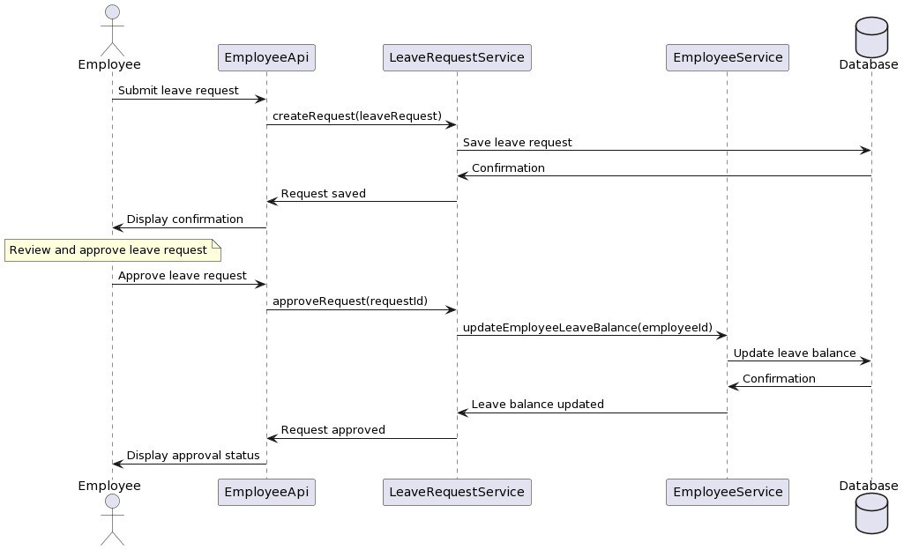**Rezoluția Finală a Cererilor:** Fiecare cerere de concediu este urmărită până la etapa finală, unde este evaluată pentru aprobare sau respingere. Decizia este influențată de factori precum disponibilitatea resurselor, politicile organizaționale și necesitățile de personal. Această etapă finală este esențială pentru finalizarea procesului și comunicarea rezultatului angajatului.

**Vedere Generală asupra Interacțiunilor:** Diagrama prezintă o vedere generală asupra interacțiunilor dintre angajați și sistem pe parcursul întregului proces de gestionare a cererilor de concediu. Cu claritate și precizie, aceasta demonstrează modul în care informațiile sunt transmise, procesate și implementate în sistem, contribuind la transparența și eficiența administrării concediilor în AxonSoft.

# Etapele Procesului de Concediu în AxonSoft

Sistemul de gestionare a cererilor de concediu la AxonSoft este structurat în mai multe stări de tranzacție, fiecare reprezentând un stadiu diferit al procesului de cerere. Aceste stări sunt esențiale pentru asigurarea transparenței și urmărirea eficientă a progresului cererilor de către angajați și manageri. Următoarea analiză detaliază stările principale:

**Starea “Depusă”:** Această stare indică faptul că cererea a fost înregistrată în sistem și se află în așteptarea aprobării. În această fază, angajatul a finalizat procesul de depunere a cererii, iar aceasta a fost recepționată de către sistem. Interfața intuitivă permite angajatului să monitorizeze stadiul cererii și să primească notificări despre orice schimbare ulterioară.

**Starea “În Așteptare”:**După înregistrare, cererea este trimisă superiorului ierarhic pentru aprobare. În această fază, se inițiază fluxul de aprobare, iar managerul are posibilitatea să evalueze cererea, să verifice disponibilitatea resurselor și să ia decizia adecvată. Notificările automate asigură o comunicare eficientă între angajat și manager, reducând timpul de așteptare.

**Starea “Aprobată”:** Când cererea primește aprobare, ea trece în stadiul "Aprobată". Această stare indică faptul că perioada de concediu a fost acceptată, iar informațiile despre aceasta sunt adăugate în calendarul de concedii al organizației. Angajatul primește confirmarea și poate planifica în mod corespunzător perioada de odihnă.

**Starea “Respinsă”:** În situația în care cererea nu îndeplinește anumite criterii sau nu poate fi aprobată, ea este respinsă. Utilizatorul este imediat notificat cu privire la decizia luată, iar motivul respingerii este comunicat în mod clar. Această transparență este crucială pentru ca angajatul să înțeleagă motivul respingerii și să poată reacționa în consecință.

Stările de tranzacție nu doar evidențiază evoluția cererilor de concediu, ci contribuie și la eficiența și transparența întregului proces de gestionare a concediilor la AxonSoft.

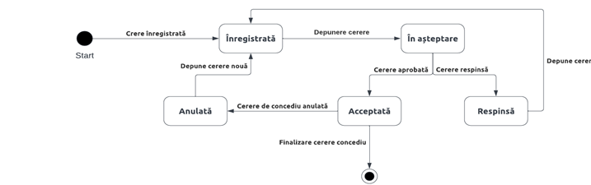

Diagrama de flux atașată oferă o reprezentare vizuală a acestui proces, evidențiind clar etapele prin care trece o cerere de concediu și interacțiunile dintre diferitele stări. Aceasta servește ca un ghid util pentru angajați și manageri, facilitând înțelegerea și urmărirea cererilor de concediu în cadrul AxonSoft.

# Fundamentul Arhitectural al Gestionării Cererilor

Arhitectura solidă a sistemului de gestionare a cererilor de concediu dezvoltat la AxonSoft se bazează pe framework-ul **Angular**, oferind o structură modulară și scalabilă. Principalele componente ale paginii de gestionare a cererilor de concediu sunt meticulos proiectate pentru a asigura o interfață fluentă și integrare eficientă cu funcționalitățile din spatele sistemului. Iată o prezentare detaliată a acestor componente:

Componenta **LeaveRequestComponent** reprezintă nucleul sistemului, având un rol cheie în gestionarea cererilor de concediu. Este responsabilă pentru afișarea detaliilor relevante și facilitarea interacțiunii intuitive cu utilizatorii. Designul ergonomic și modern facilitează navigarea și utilizarea facilă a tuturor funcționalităților oferite de pagină. Interfața componente a fost proiectată pentru a oferi o experiență plăcută utilizatorilor, indiferent de nivelul lor de experiență în utilizarea platformei.

Serviciul **LeaveRequestService** acționează ca punte între interfața utilizator și partea din spate a sistemului. Gestionând operațiunile CRUD (Create, Read, Update, Delete) pentru cererile de concediu, LeaveRequestService asigură o comunicare eficientă și securizată între componente și baza de date a sistemului. Abordarea modulară a serviciului facilitează integrarea de funcționalități noi și menține coeziunea întregului sistem.

Integrarea bibliotecii **Bootstrap** contribuie la aspectul modern și responsiv al interfeței. Designul adaptabil oferă o experiență consistentă pe diferite dispozitive și dimensiuni de ecran, îmbunătățind astfel accesibilitatea și ușurința de utilizare. Elementele vizuale oferite de Bootstrap sunt integrate cu grijă în componentele Angular, contribuind la coerența generală și estetica paginii de gestionare a concediilor.

# Arhitectura Modulară și Sincronizarea Componentelor în Sistem

Structura modulară a AxonSoft pentru gestionarea cererilor de concediu continuă să reflecte un design coerent și bine organizat. În contextul informațiilor suplimentare furnizate, modulul „CoreModule” devine punctul focal al arhitecturii, gestionând module comune și oferind fundația necesară întregii aplicații.

Modulul de bază „**CoreModule**” importă module de bază precum „**CommonModule**”, „**NgbModule**” și „**UiModule**”. Este o componentă esențială care asigură un flux de lucru coeziv și integrat între toate modulele. Este conceput pentru a oferi servicii și funcționalități comune necesare întregii aplicații. Prin „**CoreModule**”, încărcările multiple sunt evitate și întreaga structură a proiectului este gestionată corespunzător.

Subdirectorul „**services**” din „**core**” conține serviciile de bază necesare pentru rularea aplicației. Printre acestea, „**holiday-request-service**”, „**leave**-**request-service**”, „**employee.service.ts**”, „**modal.service.ts**”, „teams.services.ts” și „**toast.service.ts**” „ Ajută la gestionarea cererilor de concediu, a angajaților, precum și a problemelor legate de echipă și notificări.

Modulul „**UiModule**” din „**core/ui**” adaugă componentele necesare structurii vizuale a aplicației. Printre acestea, „**Footer**”, „**Header**” și „**Layout**” ajută la crearea unei interfețe ușor de utilizat.

Modulul „**AppRoutingModule**” stabilește rutarea principală a aplicației, interconectând modulele și facilitând navigarea în cadrul acestora. Rute precum **'employees**,' **'holidays**,' și **'requests'** definesc direcțiile principale de interacțiune a utilizatorului cu sistemul.

Această structură modulară, cuplată cu relații clar definite între module, servicii și rute, îmbunătățește sistemul de gestionare a aplicațiilor de plecare al AxonSoft ca o soluție puternică și adaptabilă pentru nevoile organizaționale. Integrarea „CoreModule” servește ca punct central, oferind coeziune și gestionarea ușoară a complexității proiectului.

# ****Arhitectura Componentelor și Interconexiunile Modulare în Cadrul Proiectului****

Modulul „**Employees**” oferă funcții de bază pentru gestionarea datelor și proceselor legate de angajați. Sub-module precum „**components**”, „**management**” și „**pipes**” aduc diverse caracteristici pentru gestionarea și afișarea informațiilor legate de angajați.

Modulul „**Individual** **Holidays**” aduce componenta „**individual-holiday**” și modele aferente. Oferă funcționalitate pentru gestionarea specifică a zilelor individuale de odihnă, contribuind astfel la diversitatea și adaptabilitatea soluției.

Modulul „**Leave** **Request**” include componente legate de gestionarea cererilor de concediu. Componenta „**leave-request-detail&listcomponent**” este baza procesului de înregistrare și gestionare a cererii de concediu.

Modulul „**Login**” integrează componentele și serviciile necesare pentru autentificare și autorizare. Componenta „**login.component.ts”** și serviciul „**AuthInterceptor”** sunt exemple de elemente importante atunci când gestionați securitatea în cadrul aplicației dvs.

Aceste diverse module și componente ajută la crearea de aplicații cuprinzătoare care acoperă diverse aspecte ale managementului resurselor umane și solicitărilor de concediu. Fiecare modul are un set specific de caracteristici, iar interacțiunea lor este concepută pentru a asigura coerența și eficiența în funcționarea generală a sistemului.

# ****Configurarea Infrastructurii și Optimizarea Mediului Operațional****

Procesul de implementare a sistemului de gestionare a cererilor de concediu la AxonSoft a fost meticulos, cu accent pe performanță și adaptabilitate. Iată o rescriere academică a textului:

**Implementarea Sistemului:** Proiectul AxonSoft a necesitat o abordare riguroasă în modelarea infrastructurii tehnice pentru a garanta eficiența și scalabilitatea sistemului.

**Tehnologii Avansate:** O combinație de tehnologii de ultimă oră, precum Angular și Bootstrap pentru interfața utilizatorului, Rx.js pentru evenimente asincrone și Express.js pentru backend, a fost esențială în realizarea implementării.

**Infrastructura Tehnică:** Serverele Node.js au fost alese pentru execuția rapidă a codului, iar bazele de date selectate asigură securitatea datelor. Infrastructura hardware și software, inclusiv sistemele de operare și serviciile de rețea, contribuie la un mediu de implementare integrat.

**Modelare și Configurare:** Modelarea a inclus nu doar echipamentele hardware, ci și configurarea software-ului, pentru a îndeplini cerințele tehnice ale aplicației și a asigura o gestionare eficientă a datelor.

**Scenarii de Evoluție:** S-au definit scenarii de implementare pentru a anticipa și gestiona diverse situații, pregătind sistemul pentru creșterea cererilor și extinderea funcționalităților.

Această strategie detaliată asigură nu numai lansarea eficientă a sistemului, ci și sustenabilitatea pe termen lung în cadrul AxonSoft.

# Implementarea și Proiectarea Arhitecturii Sistemului Informatic

Proiectul AxonSoft adoptă o **arhitectură modulară** bine definită, organizată în module distincte care facilitează dezvoltarea eficientă și întreținerea simplificată. Această structură modulară constituie fundamentul proiectului, contribuind semnificativ la claritatea codului și la capacitatea de a integra cu succes noi funcționalități.

1. **Modulul Central: AppModule**

**AppModule** este nucleul central al aplicației AxonSoft și servește drept punct de intrare principal. Acest modul are responsabilitatea de a importa și configura toate celelalte module și componente ale proiectului, stabilind conexiunea dintre diversele module pentru a forma o aplicație funcțională și coerentă.

1. **Inima Aplicației: CoreModule**

**CoreModule** este inima aplicației, găzduind funcționalități comune utilizate pe scară largă. Concentrează serviciile esențiale, inclusiv cele pentru gestionarea autentificării și autorizării utilizatorilor. Integrarea CoreModule în AppModule asigură accesul la aceste funcționalități critice în întregul proiect.

1. **Interfața Utilizatorului: HomeModule**

**HomeModule** este destinat paginii principale a aplicației și include componente specifice, cum ar fi app-home-carousel și app-home-news, care contribuie la crearea unei experiențe atractive pentru utilizatori. Integrarea acestuia în AppModule aduce această funcționalitate în cadrul aplicației.

1. **Modulul Comun: SharedModule**

**SharedModule** găzduiește componente și servicii distribuite în mai multe module, oferind un mod eficient de partajare a funcționalităților comune, precum gestionarea erorilor și mesajelor de succes.

1. **Utilitarele Aplicației: UtilsModule**

**UtilsModule** cuprinde utilitare utilizate în întreaga aplicație, inclusiv servicii pentru interacțiunea cu API-ul, adăugând eficiență și ușurință în gestionarea operațiilor esențiale ale aplicației.

Prin detalierea fiecărui modul și componentă, acest capitol evidențiază structura solidă și bine organizată a proiectului AxonSoft, subliniind importanța fiecărui element în contextul întregului sistem.

# Metodologia Angular în Dezvoltarea Paginilor

Proiectul AxonSoft utilizează o tehnică avansată pentru crearea paginilor aplicației, prin implementarea componentelor Angular. Această strategie susține un design modular și intuitiv, oferind o arhitectură adaptabilă și extensibilă. Paginile sunt compilate folosind componente Angular specifice, garantând o administrare detaliată și eficientă a interfeței cu utilizatorul.

Un exemplu concret este pagina de start a aplicației, care integrează componente ca app-home-carousel și app-home-news în modulul HomeModule, aducând funcții unice și îmbunătățind experiența utilizatorilor. Segmentarea interfeței în componente separate permite dezvoltatorilor să se concentreze pe fiecare segment al paginii, îmbunătățind și organizând codul conform caracteristicilor individuale ale componentelor.

Beneficiile utilizării componentelor Angular în dezvoltarea paginilor includ:

**Design Modular**: Componentele Angular facilitează o structură modulară a paginilor, simplificând gestionarea și actualizările ulterioare ale interfeței.

**Reutilizare Eficientă**: Posibilitatea de a reutiliza componente în diferite secțiuni ale aplicației sporește eficiența dezvoltării și asigură un cod organizat și consecvent.

**Control Detaliat**: Dezvoltatorii dețin control complet asupra fiecărei componente, optimizând performanța și adaptându-se la cerințele specifice ale fiecărei pagini.

**Arhitectură Clară:** Strategia bazată pe componente Angular creează o structură transparentă și accesibilă, încurajând colaborarea eficientă în cadrul echipei de dezvoltatori.

Integrarea eficace a componentelor în module și AppModule asigură proiectului AxonSoft o fundație solidă și extensibilă pentru pagini, cu un accent pe modularitate, reutilizare și control precis.

* 1. **Asigurarea Calității și Testarea Riguroasă a Sistemului**

În cadrul procesului de dezvoltare la AxonSoft, etapa de **testare a sistemului de gestionare a cererilor de concediu** a fost esențială pentru validarea funcționalității și eficienței soluției. Testarea a inclus evaluarea interfeței utilizator, procesarea cererilor, integrarea cu serviciile backend, coerența fluxului de lucru și capacitatea de gestionare a excepțiilor.

Rezultatele testelor au subliniat **integritatea sistemului**, confirmând funcționarea adecvată a interfeței utilizator și eficiența procesului de manipulare a cererilor. Integrarea cu serviciile backend a fost examinată pentru a asigura transferul corect al datelor și o comunicare fără erori cu serverul. De asemenea, s-a verificat dacă fluxul general de lucru este logic și consecvent în diferite scenarii de utilizare.

Un element cheie al testării a fost **gestionarea excepțiilor**, unde sistemul a fost testat pentru a se asigura că reacționează corespunzător la situații neașteptate și furnizează feedback clar utilizatorilor în caz de erori.

Această abordare meticuloasă în **testarea funcționalităților** a confirmat că soluția AxonSoft îndeplinește standardele stabilite, oferind o experiență de utilizare sigură și fiabilă. Testarea riguroasă este vitală pentru asigurarea calității și pentru livrarea unei soluții tehnologice performante și durabile.

# ****Optimizarea Ciclului de Dezvoltare: Eficiență și Adaptabilitate Continuă****

Procesul de **gestionare a versiunilor** și **implementarea continuă** reprezintă pilonii evoluției dinamice a proiectului AxonSoft. Aceste practici esențiale asigură un ciclu de dezvoltare eficient, livrări agilizate și soluționări prompte, contribuind la robustețea proiectului și la adaptarea rapidă la schimbări.

**Gestionarea Versiunilor: Urmărirea Progresului Proiectului** AxonSoft aplică un sistem avansat de gestionare a versiunilor pentru a documenta fiecare schimbare în proiect. Aceasta permite echipei să revină la versiuni anterioare dacă este necesar, oferind un mediu stabil și securizat pentru dezvoltare.

**Implementarea Continuă: Agilitate și Consistență în Evoluție** Prin implementarea continuă, AxonSoft asigură că fiecare modificare este integrată și evaluată sistematic, menținând proiectul într-o stare optimă de funcționare. Acest proces de livrare accelerat minimizează riscurile și garantează consistența sistemului.

**Actualizări Strategice: Impact Redus asupra Utilizatorilor** Planificarea strategică a actualizărilor este esențială pentru a limita orice perturbare a experienței utilizatorilor. Actualizările sunt implementate treptat și supuse unor teste exhaustive, asigurând că fiecare schimbare aduce îmbunătățiri fără a compromite performanța sistemului.

**Soluționări Prompte: Reacție Rapidă la Provocări** Capacitatea de a gestiona versiunile și de a implementa continuu permite echipei AxonSoft să răspundă agil la schimbări și să remedieze rapid orice probleme, menținând astfel direcția pozitivă și sustenabilă a proiectului.

**Evoluție Neîntreruptă: Un Cadru Bine Definit pentru Succes** Prin aceste metode, AxonSoft creează condiții ideale pentru o evoluție neîntreruptă, susținând proiectul în drumul său spre excelență, fiabilitate și inovație constantă. Astfel, proiectul nu doar că progresează, ci o face cu viteză și precizie, oferind utilizatorilor o experiență superioară.

# Arhitectura Backend

Arhitectura backend a unei aplicații este coloana vertebrală a oricărui sistem software modern. Este responsabilă pentru gestionarea logicii de afaceri, interacțiunile cu baza de date, calculul datelor și servirea informațiilor către frontend. În acest capitol, vom explora componentele cheie ale arhitecturii backend, modelele de design utilizate și cele mai bune practici pentru construirea unui backend robust și scalabil.

1. **Componentele Principale ale Backend-ului**

**Serverul de Aplicații:** Este mediul de execuție unde rulează codul backend. Poate fi un server dedicat, un container sau o platformă cloud.

**Baza de Date:** Stocarea persistentă este esențială pentru orice aplicație. Bazele de date pot fi relaționale (SQL) sau non-relaționale (NoSQL), fiecare având avantajele și dezavantajele sale.

**API-uri (Interfețe de Programare a Aplicațiilor):** API-urile permit comunicarea între frontend și backend, precum și cu alte servicii externe sau microservicii.

**Middleware:** Este stratul software care conectează diferite componente sau aplicații, facilitând gestionarea cererilor și răspunsurilor în cadrul aplicației.

**Modele de Design**

**Modelul MVC (Model-View-Controller):** Separa logica de afaceri de interfața cu utilizatorul, facilitând dezvoltarea modulară și testarea.

**Arhitectura bazată pe Microservicii:** Descompune aplicația în servicii mici și independente, fiecare având o responsabilitate unică.

**Arhitectura Serverless:** Permite dezvoltatorilor să creeze și să ruleze aplicații și servicii fără a gestiona infrastructura.

1. **Cele Mai Bune Practici**

**Securitatea:** Implementarea autentificării, autorizării și criptării pentru a proteja datele și aplicația.

**Testarea:** Testarea unitară, de integrare și de sarcină sunt esențiale pentru asigurarea calității codului.

**Scalabilitatea:** Proiectarea sistemelor pentru a gestiona creșterea traficului și a volumului de date.

**Monitorizarea și Jurnalizarea:** Urmărirea performanței aplicației și identificarea rapidă a problemelor.

# Java: Fundamentul Funcțional al Aplicației

# 

Java, un limbaj de programare orientat pe obiecte, este recunoscut pentru capacitatea sa de a construi sisteme backend robuste și scalabile. În cadrul proiectului AxonSoft, Java joacă un rol esențial în implementarea logicii de business și în gestionarea eficientă a interacțiunilor cu baza de date.

Backend-ul Java al AxonSoft oferă o gamă largă de funcționalități, de la procesarea cererilor de concediu până la actualizarea datelor utilizatorilor în baza de date. Aceste servicii sunt esențiale pentru asigurarea unei experiențe utilizator fără probleme și pentru menținerea integrității sistemului.

Logica de business, situată în inima backend-ului Java, definește regulile și procesele care guvernează funcționarea aplicației AxonSoft. Aceasta include validarea datelor, aplicarea politicilor de concediu și gestionarea fluxurilor de lucru.

Sistemul backend Java este optimizat pentru a efectua operațiuni CRUD, asigurând astfel o gestionare eficientă a datelor. Prin utilizarea unor tehnici avansate de programare, cum ar fi tranzacțiile și cache-ul, sistemul menține performanța și scalabilitatea.

Serviciile backend Java sunt proiectate cu un accent puternic pe experiența utilizatorului, oferind răspunsuri rapide și informații actualizate. Acest lucru este vital pentru satisfacția utilizatorilor și pentru succesul pe termen lung al aplicației.

Într-un mediu tehnologic în continuă schimbare, backend-ul Java al AxonSoft este construit pentru a fi adaptabil și extensibil. Acesta permite integrarea ușoară a noilor funcționalități și tehnologii, asigurând că aplicația rămâne relevantă și competitivă.

Java reprezintă fundamentul funcțional al backend-ului AxonSoft, oferind stabilitate, performanță și flexibilitate. Prin adoptarea celor mai bune practici și a unui design orientat pe obiecte, AxonSoft își asigură o poziție de lider în domeniul tehnologic.

# ****Postman - Instrumentul Esențial pentru Interacțiunea cu Endpoint-urile Backend****

Integrarea, testarea și debugarea eficientă a serviciilor backend Java sunt esențiale pentru succesul oricărui proiect software. În cadrul proiectului AxonSoft, echipa de dezvoltare a implementat o colecție Postman comprehensivă, care servește drept un instrument vital pentru dezvoltatori, oferind o prezentare detaliată și structurată a tuturor endpoint-urilor, cererilor și răspunsurilor asociate.

**Facilitarea** **Dezvoltării**: Colecția Postman facilitează procesul de interacțiune cu serviciile backend, oferind dezvoltatorilor un cadru bine definit pentru a explora și a testa fiecare aspect al aplicației. Această resursă devine un ghid esențial în timpul dezvoltării, permițând testarea rapidă a funcționalităților și identificarea eventualelor probleme.

**Instrument** **Pentru** **Testare** **și** **Debugare**: Structura detaliată a colecției Postman oferă dezvoltatorilor acces la informații clare despre structura cererilor și a răspunsurilor, simplificând procesul de debugare. Posibilitatea de a analiza în detaliu fiecare endpoint contribuie semnificativ la identificarea și remedierea erorilor într-un mod eficient.

**Prezentare** **Detaliată** **a** **Funcționalităților** **Backend**: Colecția Postman nu doar facilitează interacțiunea, ci oferă și o prezentare detaliată a funcționalităților backend. Dezvoltatorii pot accesa informații esențiale despre fiecare endpoint, inclusiv structura cererilor, exemple de răspunsuri și alte detalii relevante, simplificând procesul de înțelegere și implementare.

**Eficiență** **în** **Testare** **și** **Validare**: Utilizarea colecției Postman în procesul de testare și validare asigură o acoperire cuprinzătoare a tuturor funcționalităților backend. Dezvoltatorii pot executa teste rapide și consistente pentru a verifica funcționarea corectă a fiecărui endpoint și integrarea corespunzătoare cu celelalte componente ale aplicației.

**Îmbunătățirea** **Procesului** **de** **Dezvoltare**: Colecția Postman este un partener de încredere în ciclul de dezvoltare, contribuind la eficiența și calitatea procesului. Capacitatea de a interacționa rapid cu serviciile backend prin intermediul acestei colecții este esențială pentru gestionarea cu succes a proiectului AxonSoft.

Prin combinarea caracteristicilor Postman cu cele mai bune practici în dezvoltarea backend-ului Java, AxonSoft își asigură o fundație solidă pentru o dezvoltare eficientă și o mentenanță ușoară a aplicației sale. Colecția Postman devine astfel un instrument indispensabil în arsenalul oricărui dezvoltator care lucrează cu AxonSoft, asigurând o integrare, testare și debugare de înaltă calitate.

# ****Postman - Navigarea și Optimizarea Colecției pentru Eficiență Maximă****

Utilizarea eficientă a colecției Postman în procesul de dezvoltare și testare este crucială pentru succesul proiectului AxonSoft. Acest capitol va detalia pașii necesari pentru importarea și lucrul cu colecția, precum și strategii pentru maximizarea eficienței în interacțiunea cu serviciile backend.

1. **Importarea Colecției:**

Deschideți Postman și utilizați butonul “Import” pentru a adăuga colecția dorită.

Asigurați-vă că aveți acces la documentația colecției, care include detalii complete ale endpoint-urilor, structurile cererilor și exemplele de răspuns.

1. **Autentificarea și Securitatea:**

Conectați-vă la un cont Gmail sau la alt serviciu preferat pentru a asigura securitatea și accesul controlat la resursele backend.

Această măsură de securitate protejează informațiile sensibile și resursele sistemului.

1. **Pași Simpli pentru Integrare:**

Importul colecției prin Postman permite accesul imediat la toate endpoint-urile, accelerând procesul de dezvoltare și testare.

Utilizați variabilele de mediu pentru a gestiona diferite configurări și a simplifica schimbările între medii de dezvoltare.

1. **Documentație Detaliată și Claritate:**

Colecția oferă o documentație detaliată, care facilitează înțelegerea și utilizarea corectă a funcționalităților backend.

Această documentație este esențială pentru echipele de dezvoltare și testare, eliminând ambiguitățile și accelerând integrarea.

1. **Eficiență în Integrare și Testare:**

Importarea colecției în Postman este un instrument esențial pentru explorarea, testarea și validarea rapidă a funcționalităților backend.

Această practică contribuie la creșterea eficienței și calității produsului final.

1. **Adaptabilitate și Agilitate în Dezvoltare:**

Colecția Postman se integrează perfect în procesele de dezvoltare agile, oferind adaptabilitate pentru proiecte mari sau actualizări minore.

Această metodă asigură o experiență fluidă și eficientă pentru toate etapele proiectului AxonSoft.

Navigarea și optimizarea colecției Postman sunt esențiale pentru a asigura o integrare fără probleme și o dezvoltare eficientă. Prin urmarea pașilor detaliați și aplicarea celor mai bune practici, echipa AxonSoft poate maximiza potențialul instrumentului Postman, asigurând succesul proiectului lor.

# ****Utilizarea Colecției în Postman****

În cadrul dezvoltării proiectului AxonSoft, s-a adoptat o abordare strategică pentru a optimiza și simplifica procesul de dezvoltare prin intermediul platformei Postman. Această inițiativă s-a concentrat pe utilizarea eficientă a colecțiilor în procesele de dezvoltare și testare, în vederea aducerii unor beneficii semnificative.

Una dintre aspectele cheie ale acestei strategii a fost importul colecțiilor în Postman, acțiune posibilă prin intermediul butonului dedicat "Import". Această etapă permitea integrarea colecției necesare, oferind astfel echipei de dezvoltare acces rapid la funcționalitățile specifice sistemului de gestionare a cererilor de concediu dezvoltat.

O contribuție semnificativă la eficiența și claritatea procesului de dezvoltare a provenit din documentația comprehensivă inclusă în colecție. Aceasta a furnizat detalii exhaustive despre endpoint-uri, structuri de cereri și exemple de răspunsuri. Documentația atașată colecției a jucat un rol esențial în facilitarea înțelegerii funcționalităților backend și a eliminat ambiguitățile ce pot apărea în procesul de dezvoltare.

În ceea ce privește securitatea și autentificarea, s-a implementat o metodă de conectare securizată, utilizând conturi de încredere precum cele de Gmail. Această abordare nu doar a asigurat securitatea datelor sensibile, dar și controlul adecvat al accesului la resursele backend.

Importul colecției a contribuit la simplificarea pașilor de integrare în procesul de dezvoltare, permițând un acces rapid la toate endpoint-urile. Acest aspect a avut un impact pozitiv asupra eficienței dezvoltării și testării, accelerând procesul în mod semnificativ.

Un alt beneficiu adus de Postman în cadrul proiectului AxonSoft a fost instrumentarea esențială oferită de platformă. Importarea colecției în Postman a creat o metodă eficientă pentru explorarea, testarea și validarea funcționalităților backend, contribuind astfel la îmbunătățirea calității produsului final.

Această practică nu doar a adus eficiență în procesul de dezvoltare, dar și a avut un impact semnificativ în asigurarea calității și coerenței produsului final. În concluzie, adoptarea platformei Postman și integrarea colecțiilor s-au dovedit a fi decizii strategice benefice pentru proiectul AxonSoft, contribuind la o experiență de dezvoltare fluentă și eficientă.

# ****Dinamica Actualizărilor și Impactul lor asupra Backend-ului AxonSoft****

În cadrul proiectului AxonSoft, procesul de actualizare a sistemului de gestionare a cererilor de concediu este abordat printr-un plan strategic, periodic și sistematic. Acest plan are la bază identificarea funcționalităților noi și îmbunătățirilor necesare pentru a menține produsul în pas cu evoluțiile tehnologice și cu cerințele utilizatorilor.

Implementarea actualizărilor în proiect caută un echilibru esențial între introducerea de noi caracteristici și asigurarea stabilității sistemului. Acest proces este gestionat cu precizie, acordând o atenție deosebită tranziției lină pentru utilizatori. Se urmărește ca modificările să respecte cele mai bune practici în dezvoltare software, evitând perturbările semnificative ale experienței utilizatorului.

Flexibilitatea în fața schimbărilor reprezintă un aspect esențial al abordării de gestionare a actualizărilor. Echipa de dezvoltare a adoptat un cadru agil, permițând răspunsuri rapide la schimbările cerințelor și evoluția proiectului. Această adaptabilitate strategică contribuie la menținerea relevanței și funcționalității sistemului într-un mediu în continuă schimbare.

În ceea ce privește experiența utilizatorului, gestionarea actualizărilor de backend este realizată cu atenție pentru a menține o coerență și satisfacție constante în utilizare. Se acordă o importanță deosebită evitării oricăror impacte negative asupra interfeței utilizatorului, asigurându-se că schimbările aduse să aducă îmbunătățiri semnificative sau adăugări valoroase.

Abordarea de gestionare a actualizărilor în proiectul AxonSoft reflectă o viziune strategică și echilibrată. Prin adoptarea unui plan periodic, o implementare atentă și o flexibilitate strategică, echipa asigură că sistemul evoluează într-un mod coerent și benefic pentru utilizatori, menținând în același timp o experiență de utilizare de înaltă calitate.

# CONCLUZII

Perioada de practică tehnologică la AxonSoft a reprezentat nu doar o etapă definitorie în parcursul meu academic, ci și o experiență formativă care a adus contribuții semnificative la dezvoltarea mea profesională. În lumina acestei practici, concluziile relevante sunt sintetizate mai jos.

În urma practicii, am reușit să contribuim la dezvoltarea și implementarea unei soluții avansate pentru gestionarea cererilor de concediu. Proiectul a adus îmbunătățiri semnificative în eficiența operațională și transparența proceselor interne ale organizației. Implementarea colecțiilor în Postman a dovedit a fi un instrument esențial în explorarea, testarea și validarea funcționalităților backend.

Obiectivele stabilite la începutul perioadei de practică au fost îndeplinite cu succes. Am reușit să dezvoltăm și să integram corespunzător funcționalități noi în sistem, să optimizăm procesele de gestionare a cererilor de concediu și să asigurăm coerența și securitatea datelor. Proiectul AxonSoft reflectă un exemplu clar al adaptabilității și capacității echipei de a gestiona provocările într-un mod eficient.

Pe parcursul practicii, am beneficiat de un mediu de lucru colaborativ și de feedback constant din partea echipei AxonSoft. Acest proces de comunicare și împărtășire a cunoștințelor a contribuit semnificativ la dezvoltarea noastră profesională. Observațiile primite au fost valoroase în îmbunătățirea continuă a proiectului și a abordărilor noastre.

Practica la AxonSoft a reprezentat o oportunitate valoroasă pentru a aplica cunoștințele teoretice într-un mediu real de dezvoltare software. Am învățat nu doar aspecte tehnice avansate, ci și abilități esențiale în gestionarea proiectelor și colaborarea în echipă. Experiența a dezvoltat competențe practice care vor fi benefice în cariera viitoare.

Această practică tehnologică a fost crucială în dezvoltarea abilităților noastre și în înțelegerea practică a proceselor de dezvoltare software. Colaborarea cu echipa AxonSoft a evidențiat importanța adoptării unor metode agile, adaptabilității la schimbările cerințelor și utilizării instrumentelor moderne pentru eficientizarea dezvoltării software.

În concluzie, practica tehnologică la AxonSoft a fost o experiență valoroasă, aducând beneficii semnificative în dezvoltarea profesională și contribuind la succesul proiectului AxonSoft în gestionarea cererilor de concediu.

# BIBLIOGRAFIE

1. WILD, R. Essentials of Production and Operations Management. 3rd ed. London: Cassell Educational Ltd, 1990. ISBN 0-304-31674-1.
2. Fowler, Martin. Refactoring: Improving the Design of Existing Code. 1999, Prima ediție.
3. Thomas, Dave, Hunt, Andy. The Pragmatic Programmer: Your Journey to Mastery. 1999, Prima ediție.
4. Evans, Eric. Domain-Driven Design: Tackling Complexity in the Heart of Software. 2003, Prima ediție.
5. McConnell, Steve. Code Complete: A Practical Handbook of Software Construction. 1993, Prima ediție.
6. Brooks Jr., Frederick P. The Mythical Man-Month: Essays on Software Engineering. 1975, Prima ediție.
7. Beck, Kent. Test-Driven Development: By Example. 2002, Prima ediție.
8. Kim, Gene, Humble, Jez, Debois, Patrick, Willis, John. The DevOps Handbook: How to Create World-Class Agility, Reliability, & Security in Technology Organizations. 2016, Prima ediție.
9. Murphy, Niall Richard, Beyer, Betsy, Jones, Chris, Petoff, Jennifer. Site Reliability Engineering: How Google Runs Production Systems. 2016, Prima ediție.
10. Shore, James, Warden, Shane. The Art of Agile Development. 2007, Prima ediție.

16. Cohn, Mike. Agile Estimating and Planning. 2005, Prima ediție.

1. Fowler, Martin. Patterns of Enterprise Application Architecture. 2002, Prima ediție.
2. Freeman, Eric, Robson, Elisabeth, Bates, Bert, Sierra, Kathy. Head First Design Patterns. 2004, Prima ediție.
3. Simpson, Kyle. You Don't Know JS (book series). Diverse volume, prima ediție 2014.
4. Newman, Sam. Building Microservices: Designing Fine-Grained Systems. 2015, Prima ediție.
5. Cormen, Thomas H., Leiserson, Charles E., Rivest, Ronald L., Stein, Clifford. Introduction to Algorithms. 1990, Prima ediție.
6. Cherny, Boris. Programming TypeScript. 2019, Prima ediție.
7. Ries, Eric. The Lean Startup: How Today’s Entrepreneurs Use Continuous Innovation to Create Radically Successful Businesses. 2011, Prima ediție.
8. McDowell, Gayle Laakmann. Cracking the Coding Interview: 189 Programming Questions and Solutions. 2008, Prima ediție.
9. Sutherland, Jeff. Scrum: The Art of Doing Twice the Work in Half the Time. 2014, Prima ediție.

# ANEXA A

Diagrame UML

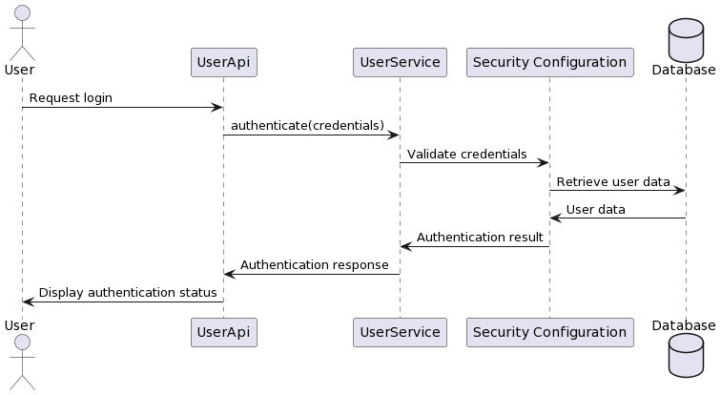

Figura A.1- Diagrama de autentificare a utilizatorului

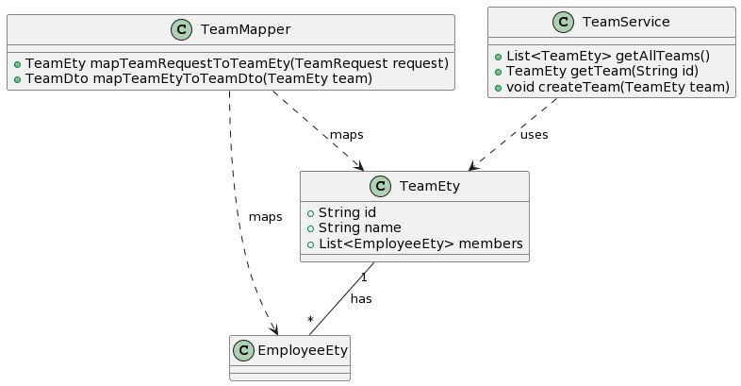

Figura A.2- Arhitectura software

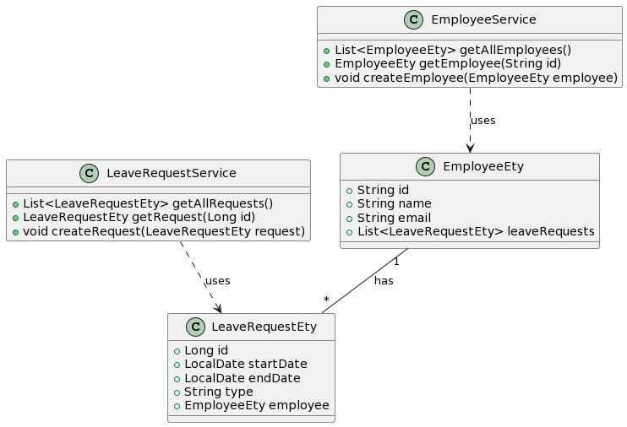

Figura A.3- Serviciu de cerere concediu

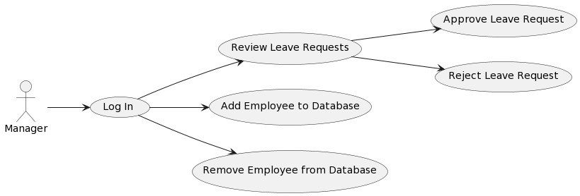

Figura A.5- Fluxul de lucru al mnagerului

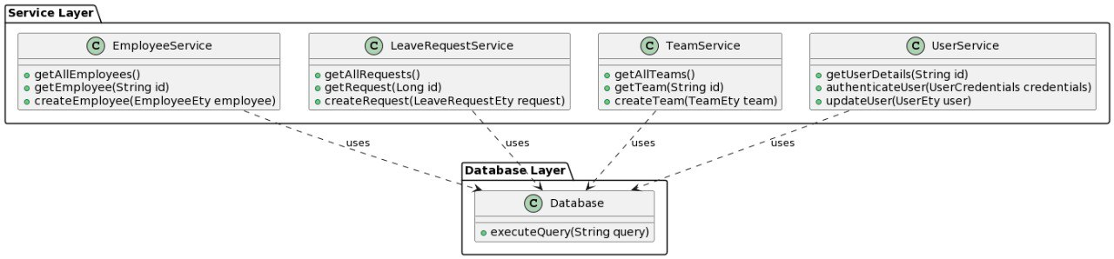

Figura A.6- Straturi de Serviciu si Baza de Date



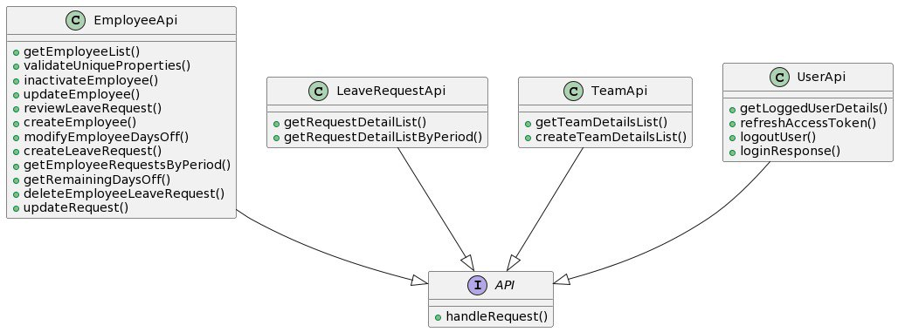 Figura A.7- Diagrama de creare cerere concediu

Figura A.8- Diagrama de flux API

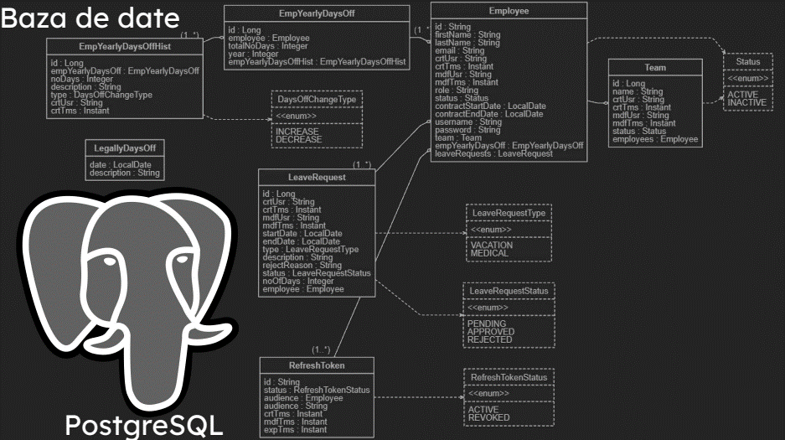

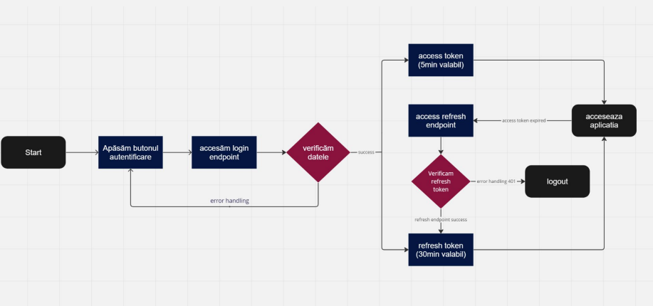**Figura A.9- Baza de date**

**Figura A.10- Sistemul de autentificare Logic-Flow**

ANEXA B

# ANEXA B

Interfata aplicatiei

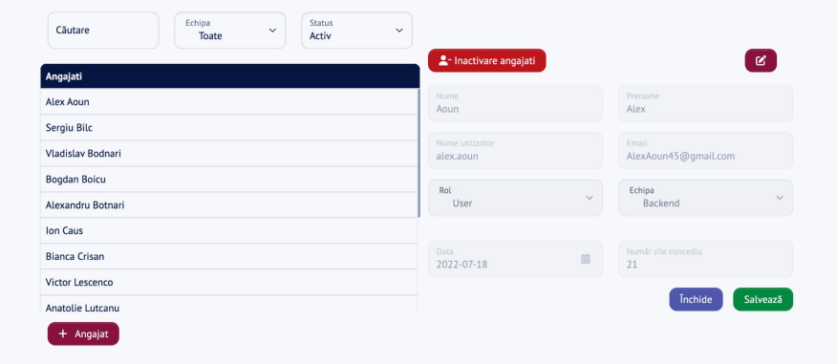

**Figura B.1- Administrarea angajatilor**

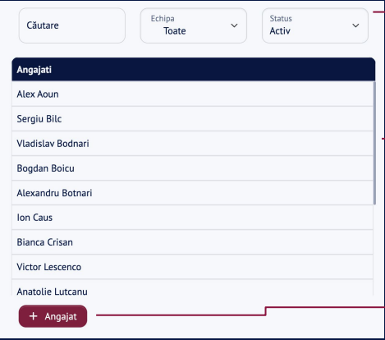

**Figura B.2- Componenta EmployeeList**

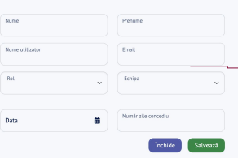

**Figura B.3- Componenta EmployeeDetail(Modul de adugare angajat)**

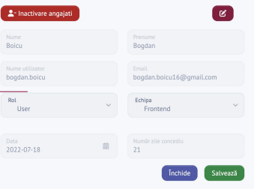

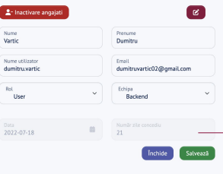

**Figura B.4- Componenta EmployeeDetail(Modul de vizualizare angajat)**

**Figura B.5- Componenta EmployeeDetail(Modul de esitare angajat)**

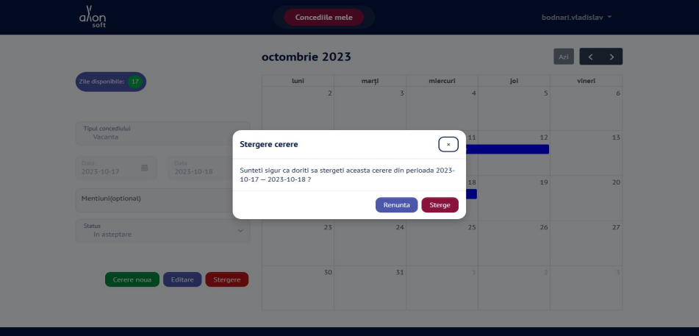

**Figura B.6- Gestionarea concediilor**

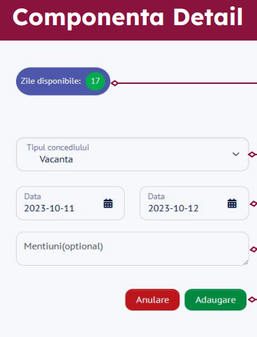

**Figura B.7- Componenta Details**

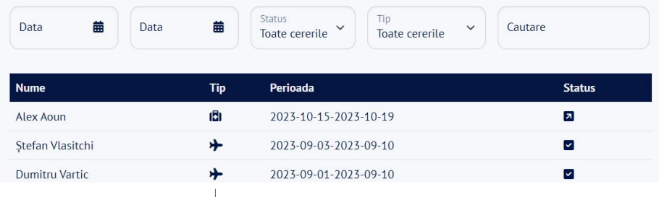

**Figura B.8- Cereri concediu**

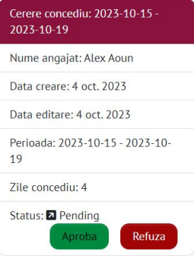

**Figura B.9- Cereri concediu(Perspectiva TeamLead)**

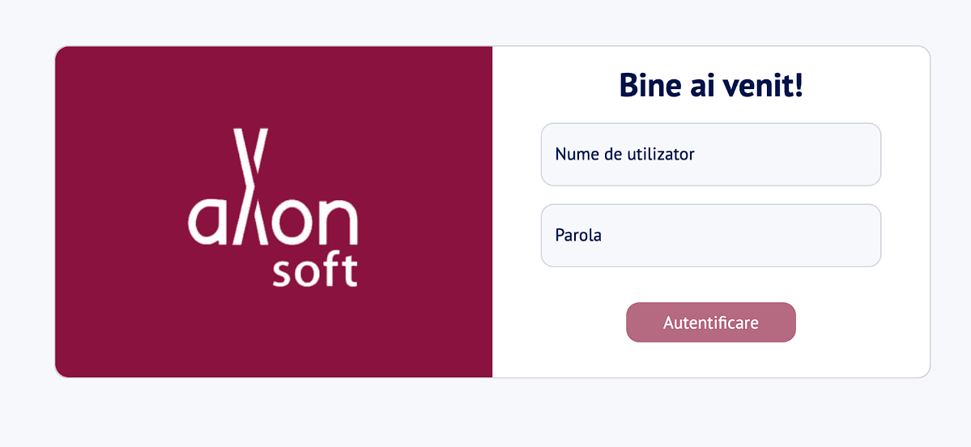

**Figura B.10- Meniul Autentificare**

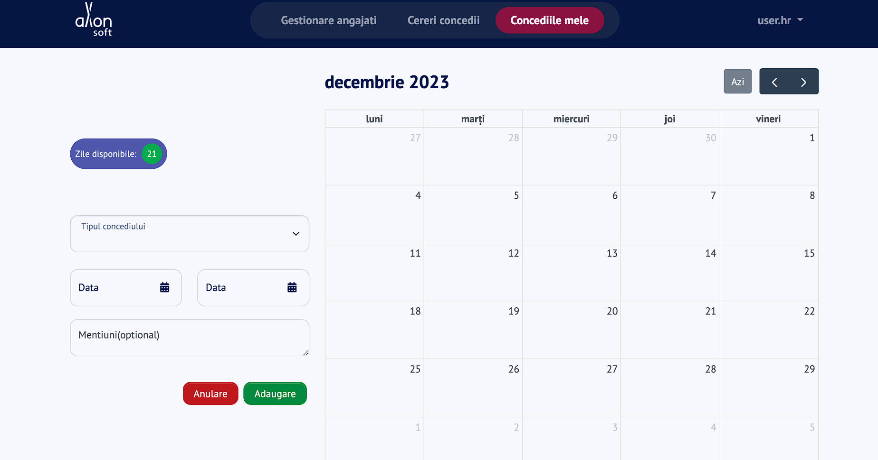

**Figura B.10- Meniul „Concediile mele”**

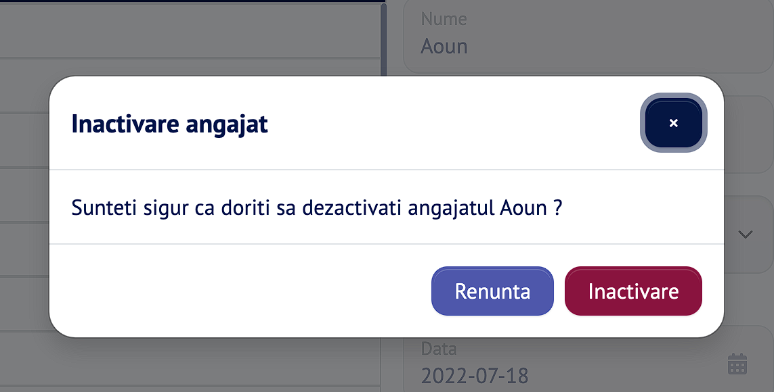

**Figura B.11- optiunea dezactivare angajat**

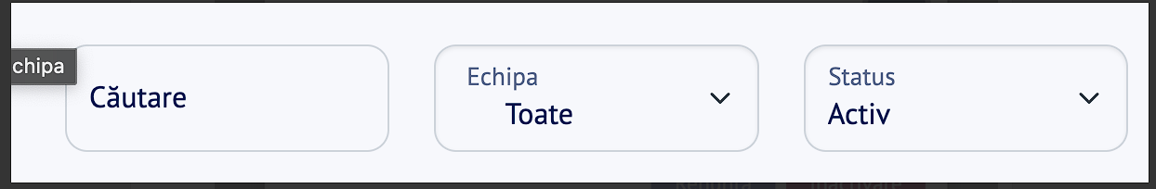

**Figura B.12- Filtru de cautare**